/*****************************************************************************

To be the apostrophe which changed "Impossible" into "I'm possible"!

POC code of chapter 2.2 in book "Vulnerability Exploit and Analysis Technique"

file name : stack_overflow_var.c

author : failwest

date : 2006.9.20

description : demo show nearby var overrun in stack

input 8 letters to bypass authentication

Noticed : complied with VC6.0 and build into begug version

version : 1.0

E-mail : failwest@gmail.com

Only for educational purposes enjoy the fun from exploiting :)

******************************************************************************/

#include <stdio.h>

#define PASSWORD "1234567"

int verify_password (char *password)

{

int authenticated;

char buffer[8];// add local buff

authenticated=strcmp(password,PASSWORD);

strcpy(buffer,password);//over flowed here!

return authenticated;

}

int main(int argc, char **argv, char **envp)

{

int valid_flag = 0;

char password[1024];

while(1)

{

printf("please input password: ");

scanf("%s",password);

valid_flag = verify_password(password);

if(valid_flag)

{

printf("incorrect password!\n\n");

}

else

{

printf("Congratulation! You have passed the verification!\n");

break;

}

}

system("pause");

return 0;

}

依照上次，在调用strcpy的时候下断点，注意栈里数据的变化

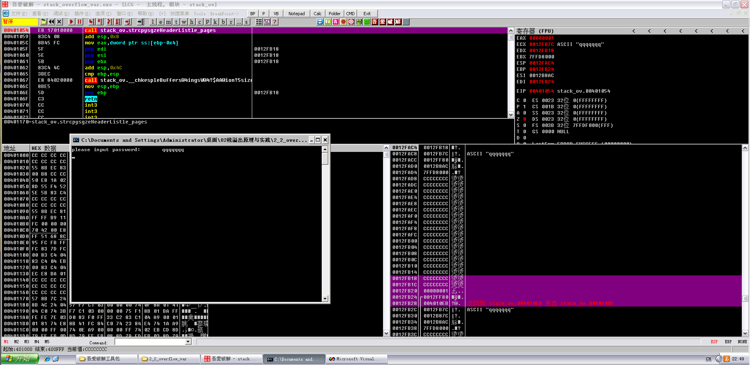

0012FB18 CCCCCCCC 烫烫

0012FB1C CCCCCCCC 烫烫

0012FB20 00000001 ...

0012FB24 /0012FF80 €.

0012FB28 |004010EB ?@. 返回到 stack_ov.004010EB 来自 stack_ov.00401005

七个q已经赋值给字符串

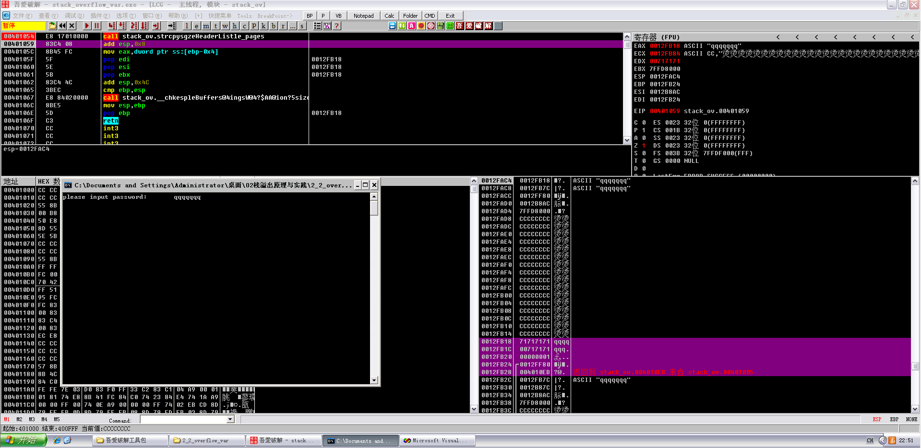

修改一下，在strcpy的下一句汇编代码下断点

11个字符：abcdefjhijk

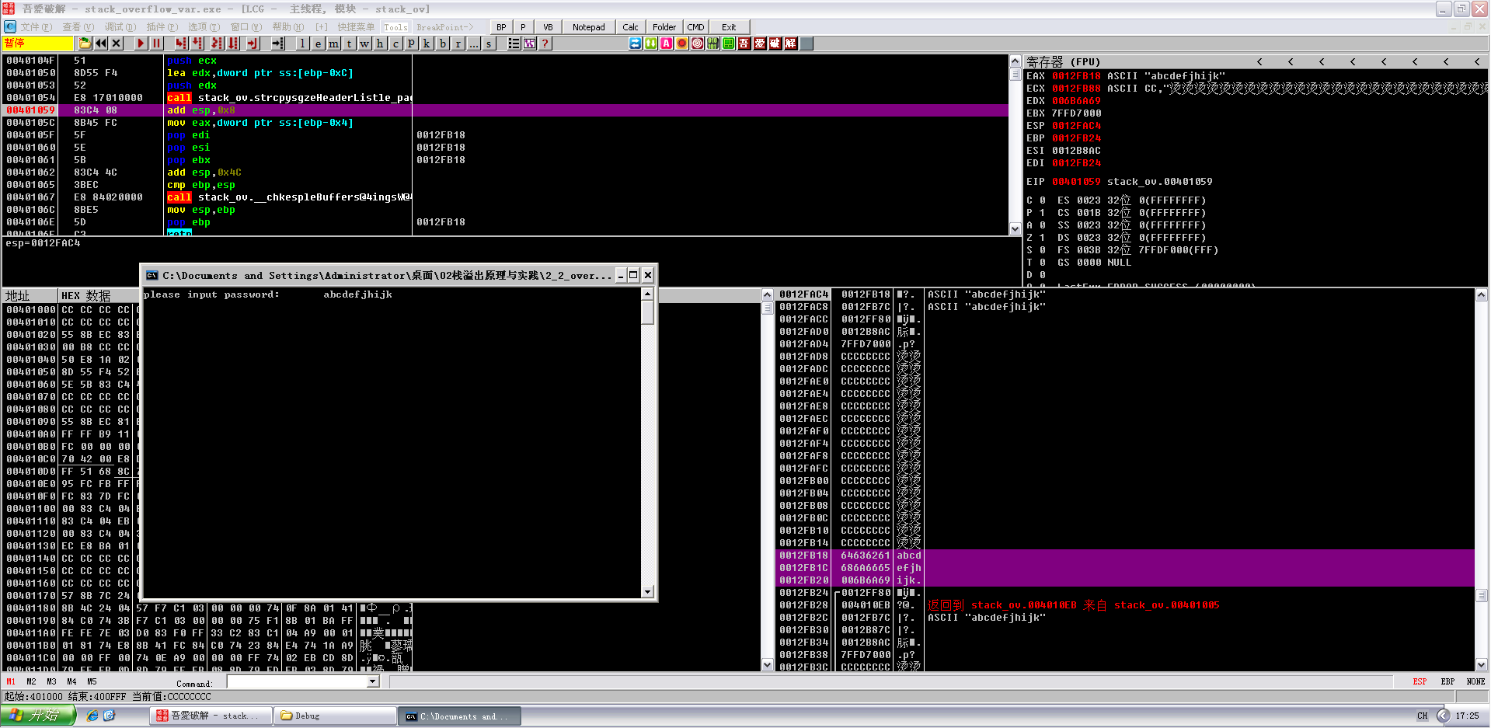

观察栈里的变化，可以看到authenticated变量已经被覆盖掉了

0012FB14 CCCCCCCC 烫烫

0012FB18 64636261 abcd

0012FB1C 686A6665 efjh

0012FB20 006B6A69 ijk.

0012FB24 /0012FF80 €.

0012FB28 |004010EB ?@. 返回到 stack_ov.004010EB 来自 stack_ov.00401005

0012FB2C |0012FB7C |?. ASCII "abcdefjhijk"

0012FB30 |0012B87C |?.

15个字符：abcdefjhijklmno

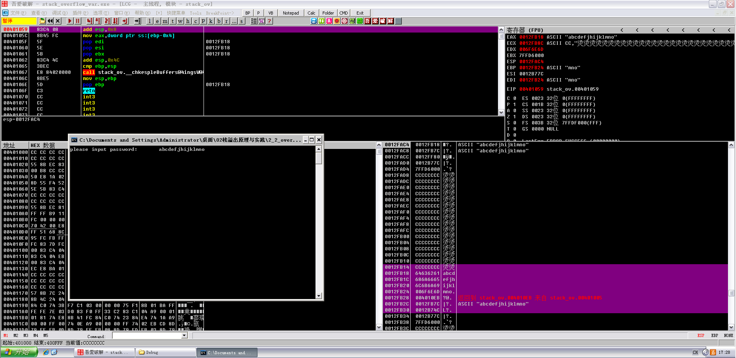

覆盖掉了前栈帧的EBP

0012FB14 CCCCCCCC 烫烫

0012FB18 64636261 abcd

0012FB1C 686A6665 efjh

0012FB20 6C6B6A69 ijkl

0012FB24 006F6E6D mno.

0012FB28 004010EB ?@. 返回到 stack_ov.004010EB 来自 stack_ov.00401005

0012FB2C 0012FB7C |?. ASCII "abcdefjhijklmno"

0012FB30 0012B74C L?.

19个字符：abcdefjhijklmnopqrs

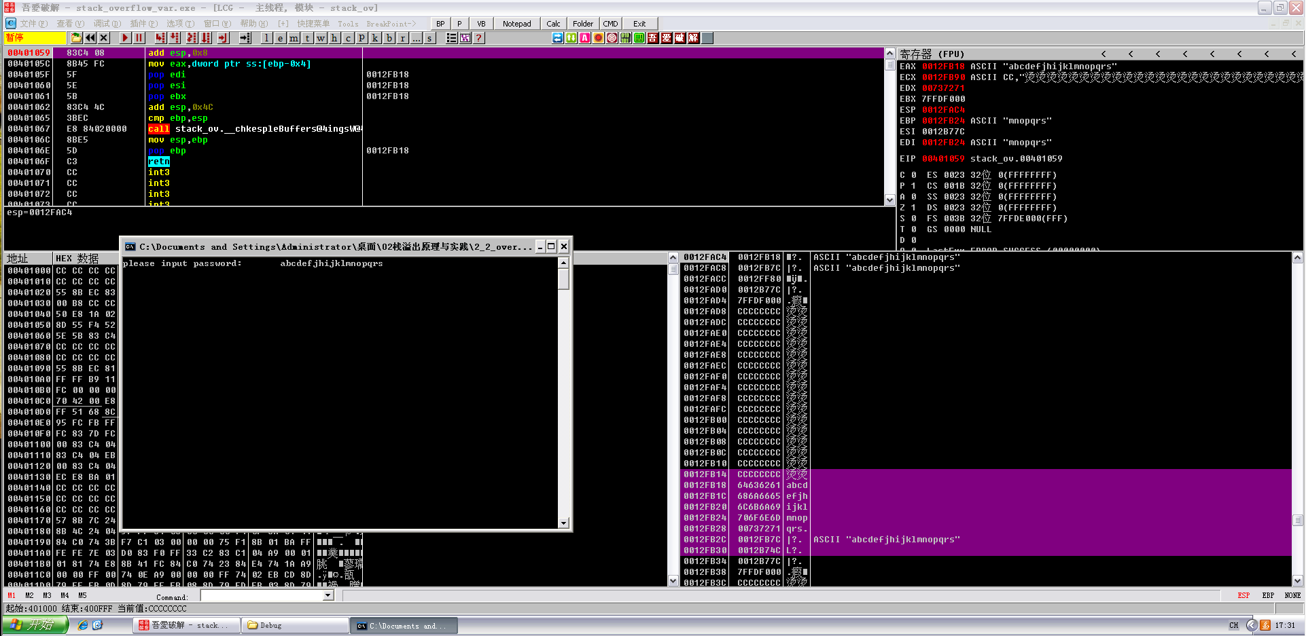

覆盖掉了返回地址

0012FB14 CCCCCCCC 烫烫

0012FB18 64636261 abcd

0012FB1C 686A6665 efjh

0012FB20 6C6B6A69 ijkl

0012FB24 706F6E6D mnop

0012FB28 00737271 qrs.

0012FB2C 0012FB7C |?. ASCII "abcdefjhijklmnopqrs"

0012FB30 0012B74C L?.

接着F8单步走，走到pop ebp的时候，注意寄存器窗口的变化，EBP已经被我们控制了

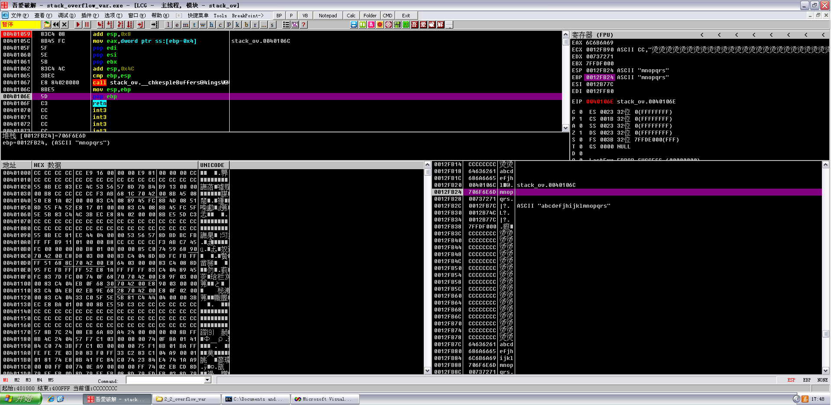

此时寄存器的值

EAX 6C6B6A69

ECX 0012FB90 ASCII CC,"烫烫烫烫烫烫烫烫烫烫烫烫烫烫烫烫烫烫烫烫烫烫烫烫烫烫烫烫烫烫烫烫烫烫烫烫烫烫烫烫烫烫烫烫烫烫烫烫烫烫"

EDX 00737271

EBX 7FFDF000

ESP 0012FB24 ASCII "mnopqrs"

EBP 0012FB24 ASCII "mnopqrs"

ESI 0012B77C

EDI 0012FF80

EIP 0040106E stack_ov.0040106E

F8单步走，继续观察寄存器窗口的变化

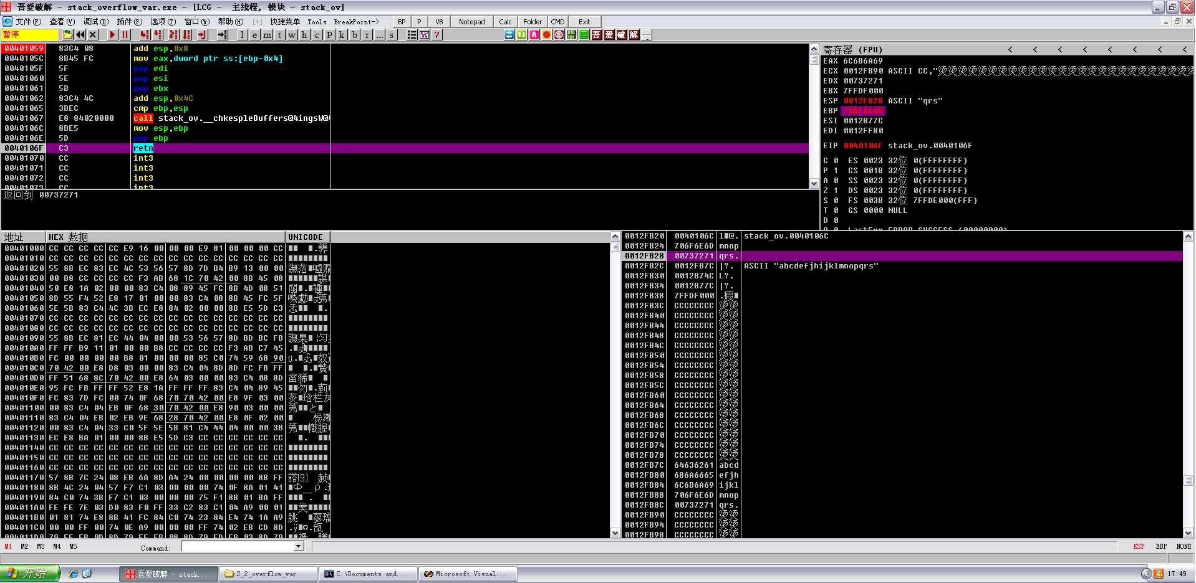

EBP已经变成了我们控制的值，然后注意EIP的值

EAX 6C6B6A69

ECX 0012FB90 ASCII CC,"烫烫烫烫烫烫烫烫烫烫烫烫烫烫烫烫烫烫烫烫烫烫烫烫烫烫烫烫烫烫烫烫烫烫烫烫烫烫烫烫烫烫烫烫烫烫烫烫烫烫"

EDX 00737271

EBX 7FFDF000

ESP 0012FB28 ASCII "qrs"

EBP 706F6E6D

ESI 0012B77C

EDI 0012FF80

EIP 0040106F stack_ov.0040106F

F8单步走下去

跳到了不知道什么地方的地方

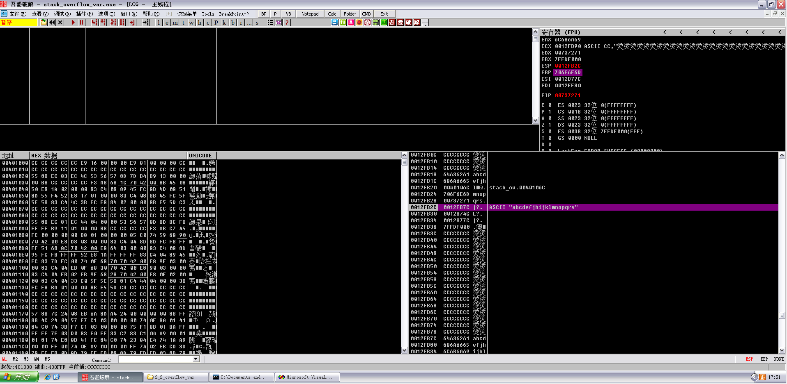

看EIP寄存器，也变成了我们控制的值

EAX 6C6B6A69

ECX 0012FB90 ASCII CC,"烫烫烫烫烫烫烫烫烫烫烫烫烫烫烫烫烫烫烫烫烫烫烫烫烫烫烫烫烫烫烫烫烫烫烫烫烫烫烫烫烫烫烫烫烫烫烫烫烫烫"

EDX 00737271

EBX 7FFDF000

ESP 0012FB2C

EBP 706F6E6D

ESI 0012B77C

EDI 0012FF80

EIP 00737271

好了分析完了溢出后寄存器的变化以及程序运行过程，现在修改一下代码

/*****************************************************************************

To be the apostrophe which changed "Impossible" into "I'm possible"!

POC code of chapter 2.3 in book "Vulnerability Exploit and Analysis Technique"

file name : stack_overflow_ret.c

author : failwest

date : 2006.9.30

description : demo show to redirect program execute flow via over run return address

in stack. specify the exactly fake return address in password.txt file

to bypass the authentication

Noticed : should be complied with VC6.0 and build into debug version

version : 1.0

E-mail : failwest@gmail.com

Only for educational purposes enjoy the fun from exploiting :)

******************************************************************************/

#include <stdio.h>

#include <windows.h>

#define PASSWORD "1234567"

int verify_password (char *password)

{

int authenticated;

char buffer[8];

authenticated=strcmp(password,PASSWORD);

strcpy(buffer,password);//over flowed here!

return authenticated;

}

int main()

{

int valid_flag=0;

char password[1024];

FILE * fp;

if(!(fp=fopen("password.txt","rw+")))

{

exit(0);

}

fscanf(fp,"%s",password);

valid_flag = verify_password(password);

if(valid_flag)

{

printf("incorrect password!\n");

}

else

{

printf("Congratulation! You have passed the verification!\n");

}

fclose(fp);

system("pause");

return 0;

}

小改了下代码，然后在程序同文件夹下创建一个txt，写入“1234567”

F8单步走下来，找到main函数入口，至于怎么找入口。。。。。。三个压栈操作下面就是了

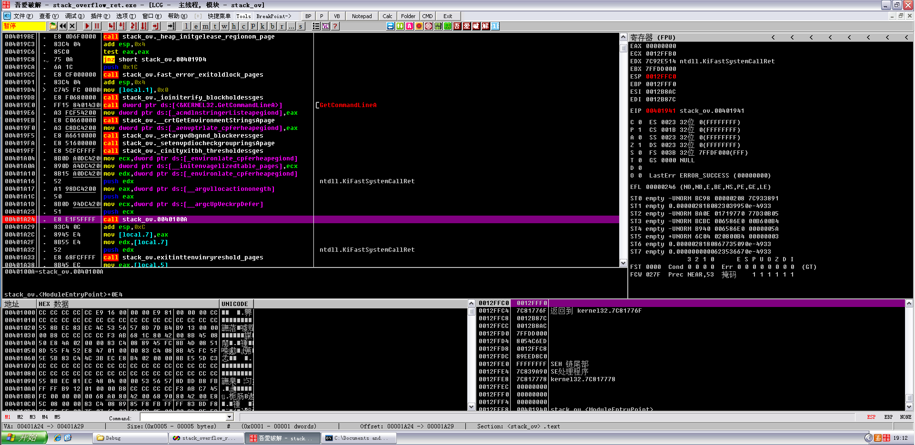

F7跟进去，这是main函数领空，F8继续单步，先找到verify_password ()的入口， F8运行，断在这

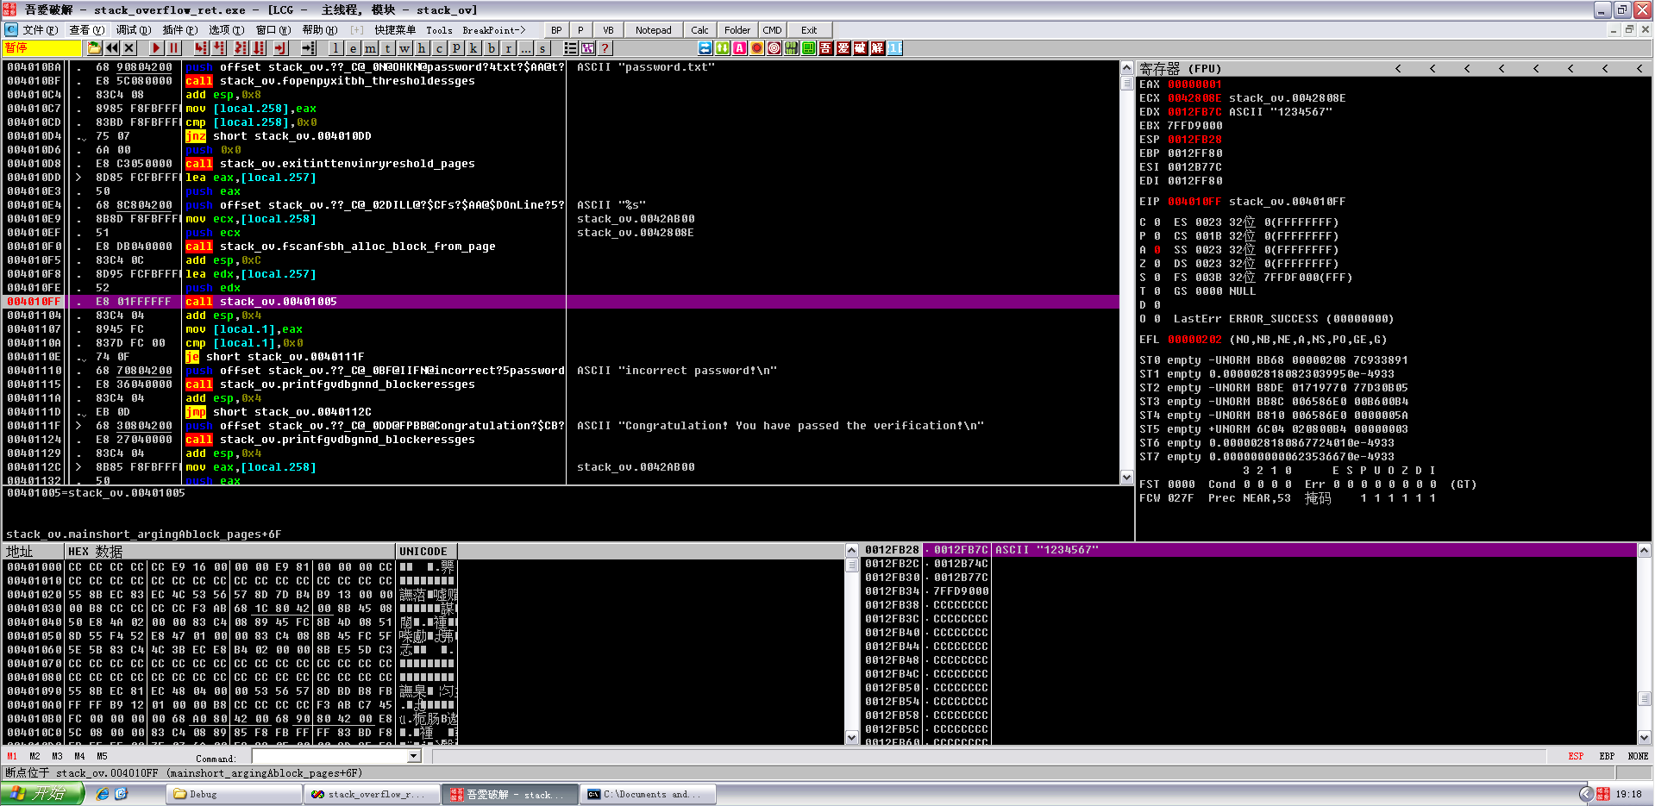

同时拉下来看下面的汇编代码，找到密码验证成功的代码，地址是0040111F

0040110E |. /74 0F je short stack_ov.0040111F

00401110 |. |68 70804200 push offset stack_ov.??_C@_0BF@IIFN@incorrect?5password?>; ASCII "incorrect password!\n"

00401115 |. |E8 36040000 call stack_ov.printfgvdbgnnd_blockeressges

0040111A |. |83C4 04 add esp,0x4

0040111D |. |EB 0D jmp short stack_ov.0040112C

0040111F |> \68 30804200 push offset stack_ov.??_C@_0DD@FPBB@Congratulation?$CB?5>; ASCII "Congratulation! You have passed the verification!\n"

00401124 |. E8 27040000 call stack_ov.printfgvdbgnnd_blockeressges

记下来，然后F7跟入verify_password ()，然后F8单步走到如下位置，观察栈以及寄存器的数据

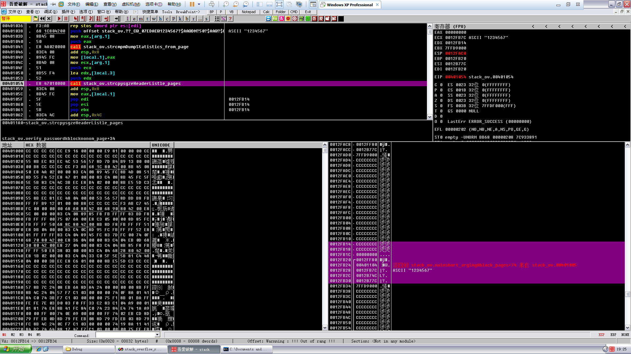

F8单步，在此处下断点，后面运行的时候需要用

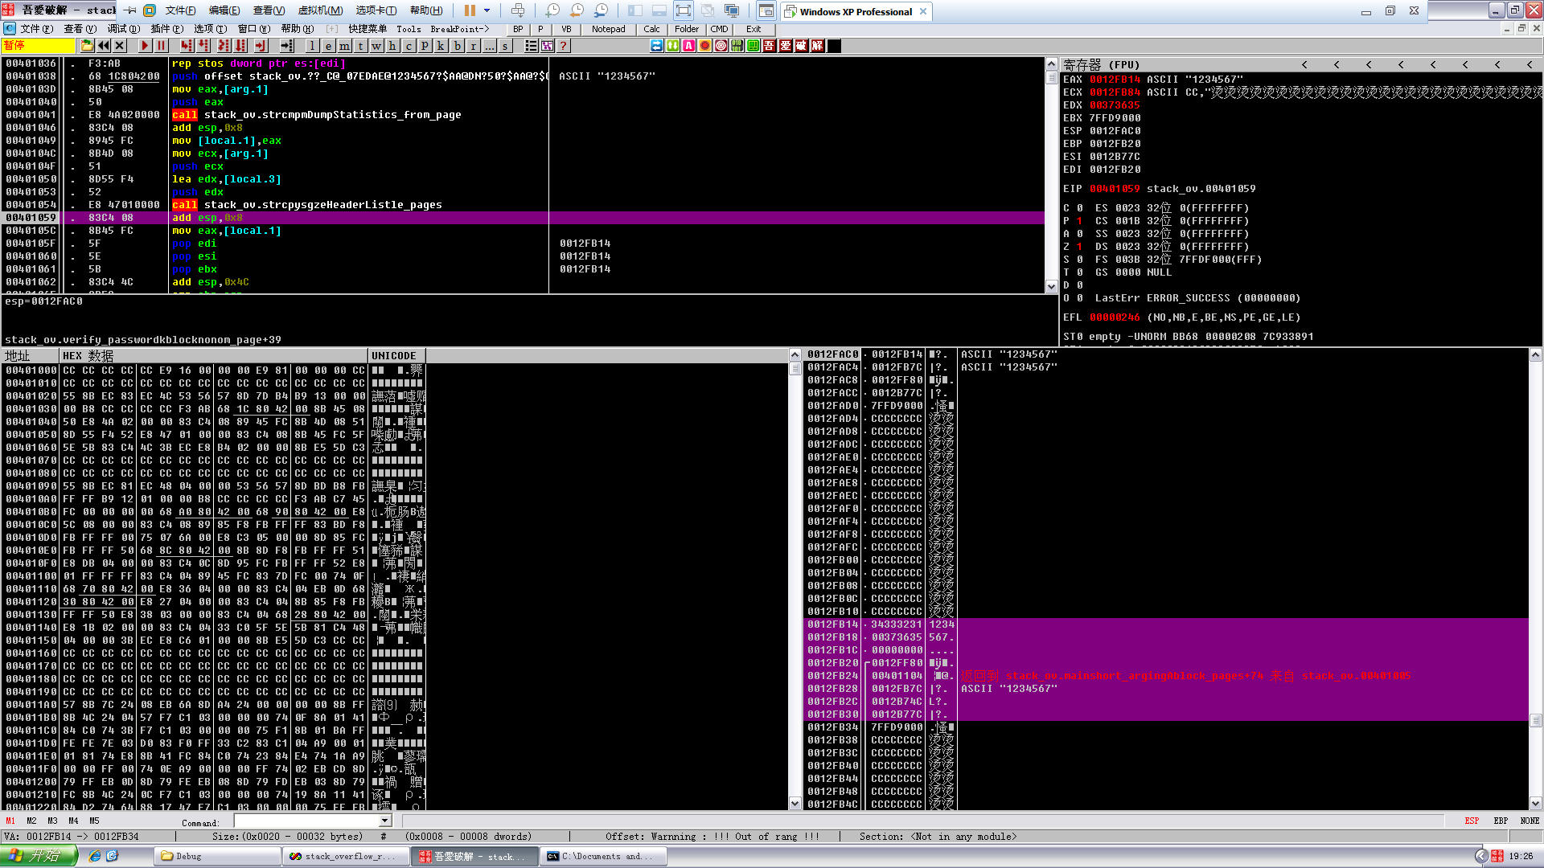

根据以前的分析，可以确定各变量在栈里所在位置

0012FB14 34333231 1234

0012FB18 00373635 567.

0012FB1C 00000000 ....

0012FB20 /0012FF80 €.

0012FB24 |00401104 @. 返回到 stack_ov.mainshort_argingAblock_pages+74 来自 stack_ov.00401005

0012FB28 |0012FB7C |?. ASCII "1234567"

0012FB2C |0012B74C L?.

0012FB30 |0012B77C |?.

现在来构造数据，任意16进制编辑器都可以，因为刚刚找到了密码验证正确的跳转地址，而且如果以“4321”为一组的话，覆盖返回地址刚好在第5组，返回地址在0040111F，根据数据在内存里的排列顺序，输入要倒着来也就是1F 11 40 00

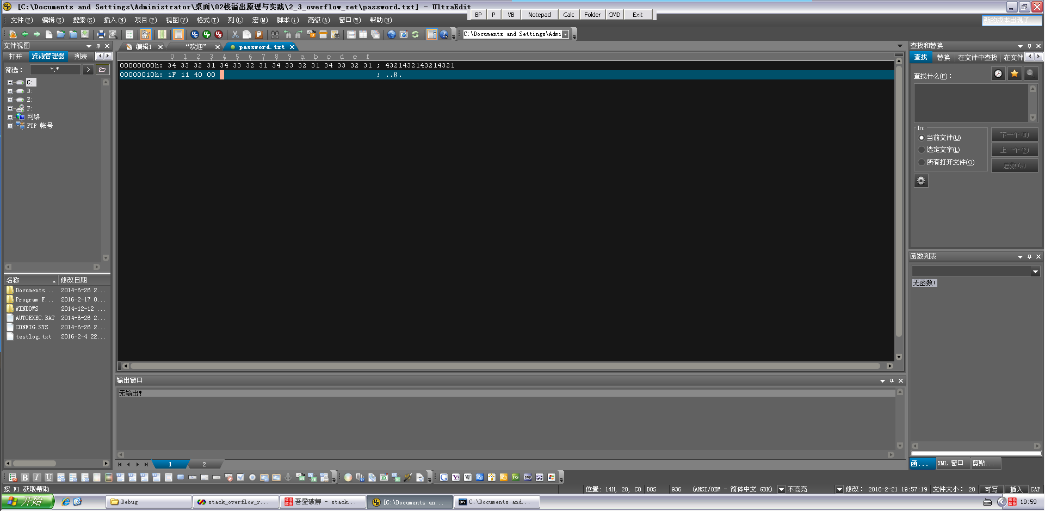

运行，刚刚下的断点就是为了这里用的

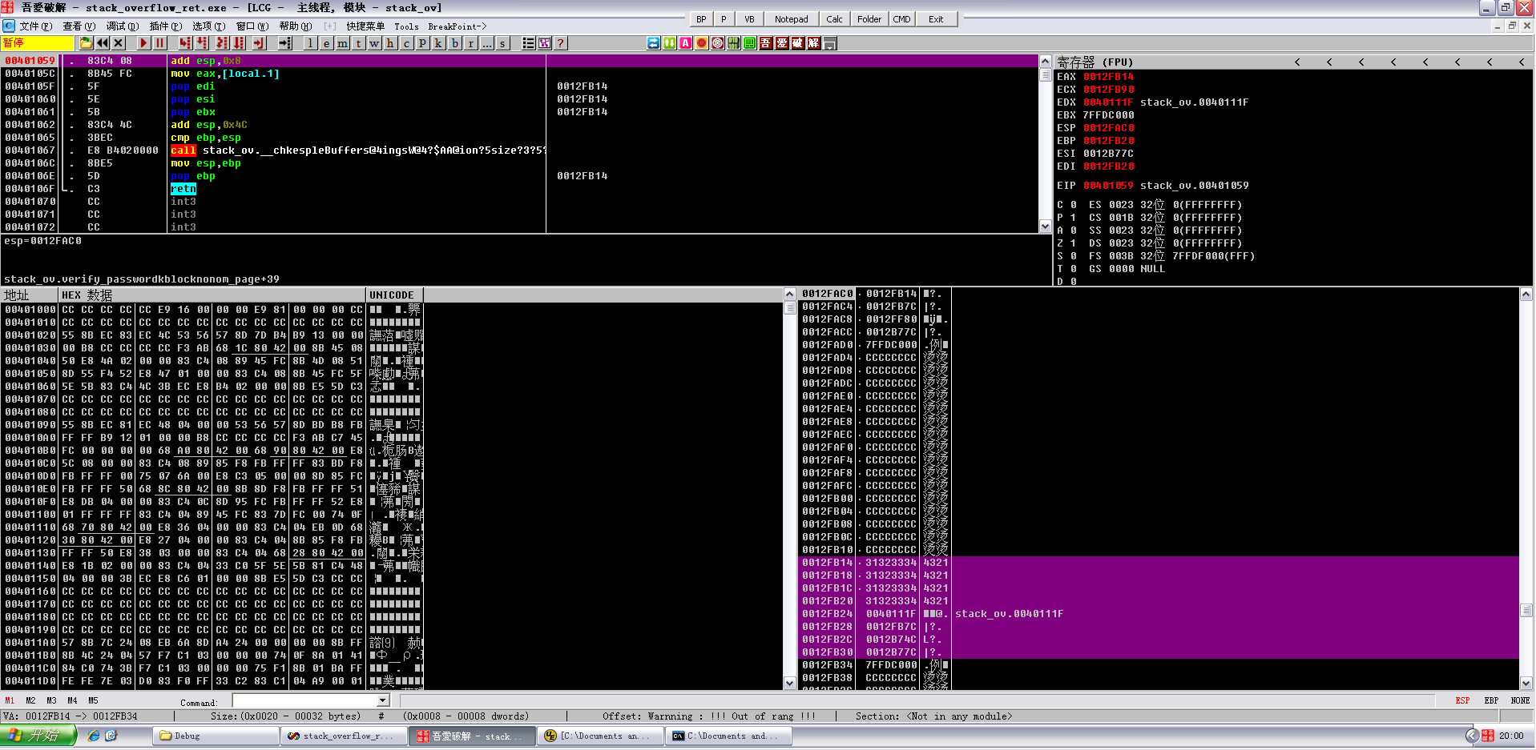

栈里的数据，可以看到成功的覆盖掉了

0012FB14 31323334 4321

0012FB18 31323334 4321

0012FB1C 31323334 4321

0012FB20 31323334 4321

0012FB24 0040111F ­@. stack_ov.0040111F

0012FB28 0012FB7C |?.

0012FB2C 0012B74C L?.

0012FB30 0012B77C |?.

然后F9继续运行，成功跳到了密码验证正确的if分支，然而因为堆栈不平衡，所以程序崩溃了

